

操作系统原理实验报告

姓 名： | 聂鸿勇
学 院： | 计算机科学与技术
专 业： | 计算机科学与技术
班 级： | CS1707
学 号： | U201714785
指导教师： | 胡贯荣

分数
教师签名

2020年 1月 6 日
目 录
实验三 共享内存与进程同步 1
1.1 实验目的 1
1.2 实验内容 1
1.3 实验设计 1
1.3.1 开发环境 1
1.3.2 实验设计 1
1.4 实验调试 4
1.4.1 实验步骤 4
1.4.2 实验调试及心得 4
附录 实验代码 5

实验三 共享内存与进程同步

实验目的
1、掌握Linux下共享内存的概念与使用方法；
2、掌握环形缓冲的结构与使用方法；
2、掌握Linux下进程同步与通信的主要机制。

实验内容
利用多个共享内存（有限空间）构成的环形缓冲，将源文件复制到目标文件，实现两个进程的誊抄。

实验设计

开发环境

操作系统：Windows 10
编译器：Visual Studio Code
虚拟机操作系统：Ubuntu 18.04 LTS
编译器：gcc（version 7.4.0）
调试器：gdb（version 8.1.0）

实验设计
Lab3.h：（头文件）
头文件中声明了三个进程中所需共同的变量、定义了信号灯的P、V操作以及给信号灯赋初始值的联合结构semun，避免重复声明。主要包括共享内存与共享信号灯的标记、union semun以及P、V操作的定义。
Main.cpp：（主进程）
（1）、创建、获得一个共享存储区用来存放共享读取的数据，还需要一个两int型大小的共享内存来存放共享标志位：调用函数int shmget(key,size,flag);其中key是共享存储区的名字，可用key来对应共享内存，实现多个进程之间的共享；size是该共享存储区的大小（以字节计）；flag是用户设置的标志IPC_CREAT，表示若系统中尚无指名的共享存储区，则由核心建立一个共享存储区；若系统中已有共享存储区，便忽略IPC_CREAT。
（2）、创建KEY的信号灯、信号灯赋初值：创建两个信号灯，调用函数int semget(key_t key,int nsems,int semflg);返回值：如果成功，返回信号灯集的IPC标识符。如果失败，返回-1。 key是一个常数 ，该key不能在这里使用IPC_PRIVATE，因为IPC_PRIVATE表明由系统选用一个关键字，该关键字与IPC没有对应关系，毫无关系的进程，就不能通过key值来得到IPC对象的编号，无法在多个进程中实现共享；nsems创建的信号灯个数，信号灯编号为0到nsems-1；semflg创建的权限标志，如IPC_CREAT|0666，表示不存在则创建，成功时返回信号灯的ID ，否则为-1。创建成功后，使用函数系统调用semctl()，原型：int semctl(int semid,int semnum,int cmd,union semun arg);返回值：如果成功，则为一个正数。semid是要操作的信号灯集ID ；semnum是信号灯集中信号灯的编号；参数cmd中可以使用的命令如下：IPC_RMID将信号灯集semid从内存中删除。SETALL设置信号灯集中的所有的信号灯的值。SETVAL设置信号灯集中的一个单独的信号灯的值。
（3）、创建两个子进程readbuf、writebuf：调用fork（）函数创建两个进程，在进程中分别调用execv（）函数执行./write、./read可执行文件。
（4）、等待两个子进程运行结束：调用waitpid(pid_t pid,int * status,int options)函数，参数pid指明要等待的子进程的PID，参数status所指向的变量存放子进程的退出码，即从子进程的main函数返回的值或子进程中exit()函数的参数。如果status不是一个空指针，状态信息将被写入它指向的变量。
（5）、删除信号灯、删除共享内存组：
Read.cpp：
（1）、获取KEY的共享内存组以及信号灯：判断当前标识的key所对应的共享存储区是否存在，获取其标识符。
（2）、建立数组形式环形缓冲、获取标志共享内存：调用char *shmat(shmid,addr,flag);其中，shmid是共享存储区的标识符；addr是用户给定的，将共享存储区附接到进程的虚地址空间；flag为0时，表示可读、可写；返回值是共享存储区所附接到的进程虚地址viraddr，对返回值进行类型强制转换为char型数组指针，将数据共享内存分割为几个大小相同的缓存区；将标志共享内存返回值强制转换为int型指针，将第一个标志位初始值赋为-1。
（3）、获取KEY的信号灯：调用函数int semget(key_t key,int nsems,int semflg);获取已存在的共享信号灯标识符。
（4）、打开原文件：调用系统函数open打开指定路径文件名，并指定权限为只读。
（5）、进入循环，读取文件中的内容，通过信号灯控制读取的内容进入分割好的缓存区中，每次存入一个缓冲区就将下一次要存入的地址转移到下一个缓存区，直到读取结束后退出，在进行最后一次V操作前将标志已读取完毕的共享标识符改为最后一次存入的缓存区序号，并将读取到字节大小存入标志共享内存中。
（6）、调用函数int shmdt(addr);其中，addr是要断开连接的虚地址，亦即以前由连接的系统调用shmat( )所返回的虚地址。调用成功时，返回0值，调用不成功，返回-1，与共享内存断开连接。该函数操作使得在该进程中的共享内存标识符失效，但共享内存空间还在。
Write.cpp：（准备工作1、2、3与Read.cpp一致）
（1）、获取KEY的共享内存组以及信号灯；
（2）、建立数组形式环形缓冲、获取标志共享内存；
（3）、获取KEY的信号灯；
（4）、打开需要写入的目标文件，若文件不存在则创建：调用open函数，权限设置为可读、文件若不存在可创建、文件若存在，则覆盖原文件。
（5）、进入循环；通过P、V操作来控制循环的进行，每次进入P操作后，判断当前第一个标志位是否为-1，若不是且当前写入的缓存区序号与标志位相同，则将写入的大小Size设置为共享标志位中第二个标志的大小，进行write操作。在进行V操作后，判断当前第一个标志位是否为-1，若不是且当前写入的缓存区序号与标志位相同，若相同则跳出循环，若不相同则将序号进行加一求模运算，进入下一次循环。
（6）、断开共享内存，进程结束，断开共享地址的连接 进程脱离共享内存区后，数但是共享段内存依然存在，即没有任何进程再使用该共享内存区，共享内存区才在内核中被删除。一般来说，当一个进程终止时，它所附加的共享内存区都会自动脱离。
链表环形缓冲
在主存中分配一组大小相等的存储区作为缓冲区，并将这些缓冲区链接起来。可循环使用这些缓冲区：输入指针in、输出指针out。
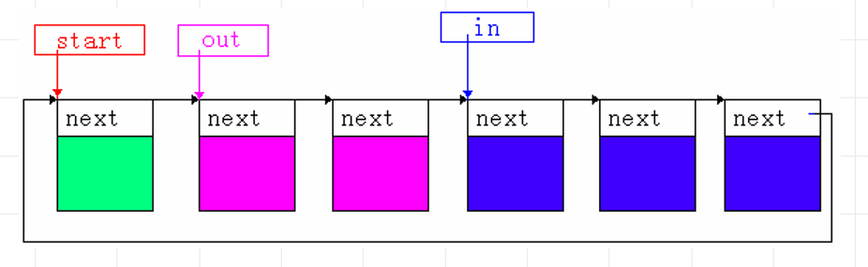
图1.3-1 环形缓冲

实验调试

实验步骤
（1）将实验方案设计中的主进程、read和write分成三个源文件，各自编译成可执行文件，在主进程的可执行文件中调用两个子进程的可执行文件。
（2）测试文件为一张图片，运行主进程，程序正常结束后，查看测试文件夹中是否存在两张名字不同单内容一摸一样的图片若存在，则测试成功。
（3）假如实验结果不符合实验要求，则继续返回修改代码，直至达到要求。

实验调试及心得
实验调试：
（1）、分别编译主进程程序main、读文件进程read、写文件进程write，编译结果如下图，无错误出现，编译成功。
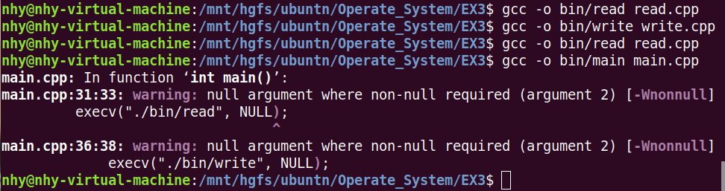
图
（2）、运行主进程程序main.cpp，程序测试文件为read.png和write.png两张图片，程序运行结果如下图所示。
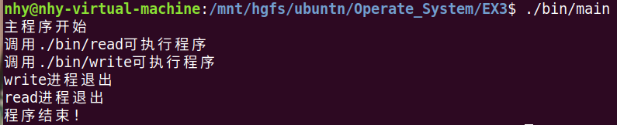
（3）、打开两张图片，发现两张图片的内容一致，再使用cmp对比两张图片的差异，结果如下，两张图片内容完全一致。
（4）、创建只有一个字节的文件，重复上述操作，得到相同的结果。
（5）、程序功能正确，调试及测试结束。
实验心得：
在本次实验中学会了如何使用共享内存以及了解到实现共享内存时需要注意到的问题，学会了通过execv（）函数调用其他可执行文件，同时通过控制共享信号灯的P、V操作来控制多进程之间的同步，在实验中进一步了解了共享内存的多种实现方式与区别，对操作系统有了更深入的了解。

附录 实验代码
lab.h:
#include <stdlib.h>
#include <sys/shm.h>
#include <sys/sem.h>

int KEY1 = 101, KEY2 = 102, KEY3 = 103;
int SIZE = 1024;
int QUANTITY = 4;

union semun {
int val; /* value for SETVAL */
struct semid_ds *buf; /* buffer for IPC_STAT, IPC_SET */
unsigned short *array; /* array for GETALL, SETALL */
struct seminfo *__buf; /* buffer for IPC_INFO */
};

void P(int semid, int index){
struct sembuf sem;
sem.sem_num = index;
sem.sem_op = -1;
sem.sem_flg = 0;
semop(semid, &sem, 1);
return;
}

void V(int semid, int index){
struct sembuf sem;
sem.sem_num = index;
sem.sem_op = 1;
sem.sem_flg = 0;
semop(semid, &sem, 1);
return;
}
main.cpp:
#include <sys/types.h>
#include <sys/ipc.h>
#include <sys/shm.h>
#include <sys/sem.h>
#include <unistd.h>
#include <sys/wait.h>
#include <stdlib.h>
#include <stdio.h>
#include "lab3.h"

pid_t pid1, pid2;
int main(){

printf("主程序开始\n");
int shmid = shmget(KEY1, 4096, IPC_CREAT | 0666); //共享内存
int flag = shmget(KEY2, 2*sizeof(int), IPC_CREAT | 0666); //共享标志内存
int semid = semget(KEY3, 2, IPC_CREAT | 0666);//信号灯

union semun arg;
arg.val = 0;
semctl(semid, 0, SETVAL, arg);
arg.val = QUANTITY;
semctl(semid, 1, SETVAL, arg);

pid1 = fork();
if (pid1 == 0) {
printf("调用./bin/read可执行程序\n");
execv("./bin/read", NULL);
}else{
pid2 = fork();
if (pid2 == 0){
printf("调用./bin/write可执行程序\n");
execv("./bin/write", NULL);
}
}
int status;
waitpid(pid1, &status, 0);
waitpid(pid2, &status, 0);
semctl(semid, 0, IPC_RMID, 0);//IPC_RMID删除
semctl(semid, 1, IPC_RMID, 0);
shmctl(shmid, IPC_RMID, 0);
printf("程序结束!\n");
return 0;
}
read.cpp:
#include <fcntl.h>
#include <stdio.h>
#include <sys/ipc.h>
#include <sys/sem.h>
#include <sys/shm.h>
#include <sys/types.h>
#include <sys/wait.h>
#include <unistd.h>
#include "lab3.h"

int main() {

int shmid = shmget(KEY1, 4096, IPC_CREAT | 0666);
//获取该共享内存区的标识符、可通过不同的Size调整共享内存的大小，但//是只能调小，不能调大
int flag = shmget(KEY2, 2*sizeof(int), IPC_CREAT | 0666);
//该共享标志内存的标识符
int semid = semget(KEY3, 2, IPC_CREAT | 0666);

char (*addr)[SIZE] = (char(*)[SIZE])shmat(shmid, NULL, 0);
//获取进程虚拟地址，flag权限设置为0可读可写
int *num = (int *)shmat(flag, NULL, 0);
*num = -1;
int fileread = open("/mnt/hgfs/ubuntn/Operate_System/EX3/Test/read.png", O_RDONLY);
if (fileread == -1) {
return -1;
}
int i = 0;
while (1) {
P(semid, 1);
// printf("read->%d\n",i);
int size = read(fileread, addr[i], SIZE);
if(size < SIZE) {
num[0] = i;
num[1] = size;
}
V(semid, 0);
i = (i + 1) % QUANTITY;//求模 循环
if (size < SIZE) {
break;
}
}
close(fileread);
if (shmdt(addr) == -1) {
//进程结束，断开共享地址的连接 进程脱离共享内存区后，数据结构 //shmid_ds 中的 shm_nattch 就会减 1 。但是共享段内存依然存在，只有 //shm_attch 为 0 后，即没有任何进程再使用该共享内存区，共享内存区才//在内核中被删除。一般来说，当一个进程终止时，它所附加的共享内存区
//都会自动脱离。
exit(-1);
}
printf("read进程退出\n");
return 0;
}
write.cpp:
#include <fcntl.h>
#include <stdio.h>
#include <sys/types.h>
#include <sys/ipc.h>
#include <sys/shm.h>
#include <sys/sem.h>
#include <sys/wait.h>
#include <unistd.h>
#include "lab3.h"

int main() {

int shmid = shmget(KEY1, 4096, IPC_CREAT | 0666);
int flag = shmget(KEY2, 2*sizeof(int), IPC_CREAT | 0666); //共享标志内存
int semid = semget(KEY3, 2, IPC_CREAT | 0666);

char(*addr)[SIZE] = (char(*)[SIZE])shmat(shmid, NULL, 0);
int *num = (int *)shmat(flag, NULL, 0);

int filewrite = open("/mnt/hgfs/ubuntn/Operate_System/EX3/Test/write.png", O_WRONLY | O_CREAT | O_TRUNC);
//写文件、该文件不存在则创建、该文件若存在则长度截为0
int i = 0;
int w = SIZE;
while (1) {
P(semid, 0);
if(num[0] == i && num[0] != -1) w = num[1]; //最后一次需要写入的大小
int size = write(filewrite, addr[i], w);
V(semid, 1);
if(num[0] == i && num[0] != -1) break;
i = (i + 1) % QUANTITY;
}
close(filewrite);

if (shmdt(addr) == -1) {//进程结束，断开共享地址的连接
exit(-1);
}

printf("write进程退出\n");
return 0;
}

